SPRINT
SPRINT | ISSUE | VERSÃO DO PACOTE
#CRV Com/Varejo - S#25-06 | ENTERMODA-23828 | Linx ERP 8.1 HF 01.25.050

ESPECIFICAÇÃO DO AMBIENTE DE TESTES
BANCO DE TESTE | INOVACAO_LinxERP
SERVIDOR | qa-erp-db.linxdev.local
DATA DO TESTE | 10/06/2025
FILIAL | Matriz
ANALISTA | Claudino
ID TESTLINK | SHOP-VL-9061, SHOP-VL-9062

Cenários de Testes:

SHOP-VL-9061 : Validar aplicação do cliente padrão quando registro integrado não possui cliente informado

Dado que o parâmetro "CLIENTE_PADRAO_INTEGRACAO" está configurado com um cliente válido
E um registro de venda/pedido é recebido sem cliente informado
Quando o sistema processa o registro

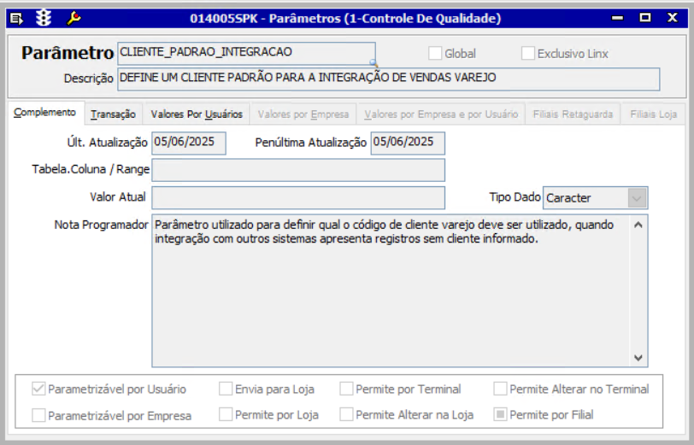

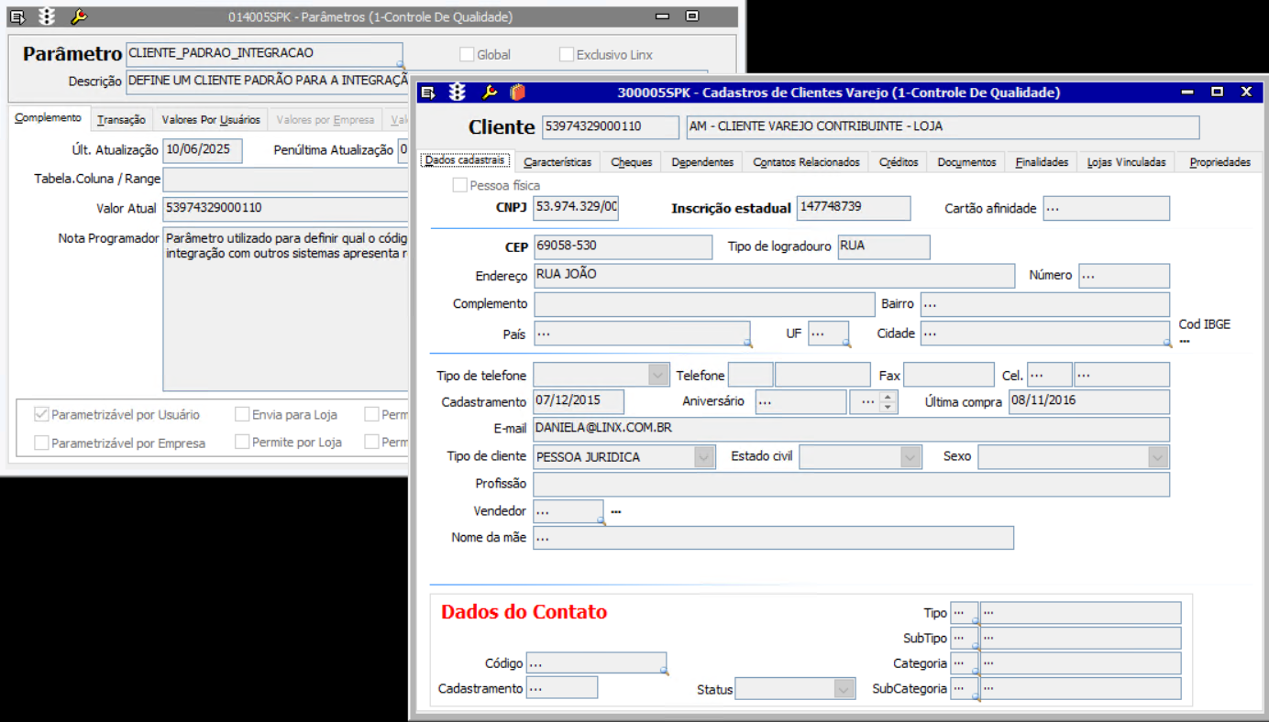

SHOP-VL-9062 : Validar comportamento quando parâmetro de cliente padrão não está configurado

Dado que o parâmetro "CLIENTE_PADRAO_INTEGRACAO" está vazio ou não configurado
E o usuário tentar salvar nulo
Quando salvar apresenta a mensagem "Não foi definido o Valor Atual para este Parametro!"

